|  |  |  |  |
| --- | --- | --- | --- |
| **Controle de Versões** | | | |
| **Versão** | **Data** | **Autor** | **Notas da Revisão** |
| 1 | 04/06/2024 | Kalleb Mendes Pires | Criação do projeto, Ata de abertura e Gráfico de Grantt |

Sumário

1 Objetivos deste documento 1

2 Situação atual e justificativa do projeto 1

3 Objetivos SMART e critérios de sucesso do projeto 2

4 Principais requisitos das principais entregas/produtos 2

5 Marcos 3

# Objetivos deste documento

Descrição do desenvolvimento de um sistema computacional que automatize e gerencie a venda de ingressos para o Teatro ABC. O sistema permite aos clientes selecionar peças teatrais, sessões (manhã, tarde, noite) e áreas de assentos (plateia A, plateia B, camarote, frisa, balcão nobre) através de uma interface intuitiva. Além disso, oferece funcionalidades para imprimir comprovantes de ingressos e gerar estatísticas detalhadas de vendas. O método que usaremos será o Scrum.

# Situação atual e justificativa do projeto

Nesta data descrito no controle de versões fizemos uma reunião para decidimos os cargos e funções dos alunos para o desenvolvimento do software, elaboração do Ata de abertura e Gráfico de Gantt.  
Pensamos nesta ideia justamente para a entrega do projeto integrador da faculdade Senai / Fatesg.

# Objetivos SMART e critérios de sucesso do projeto

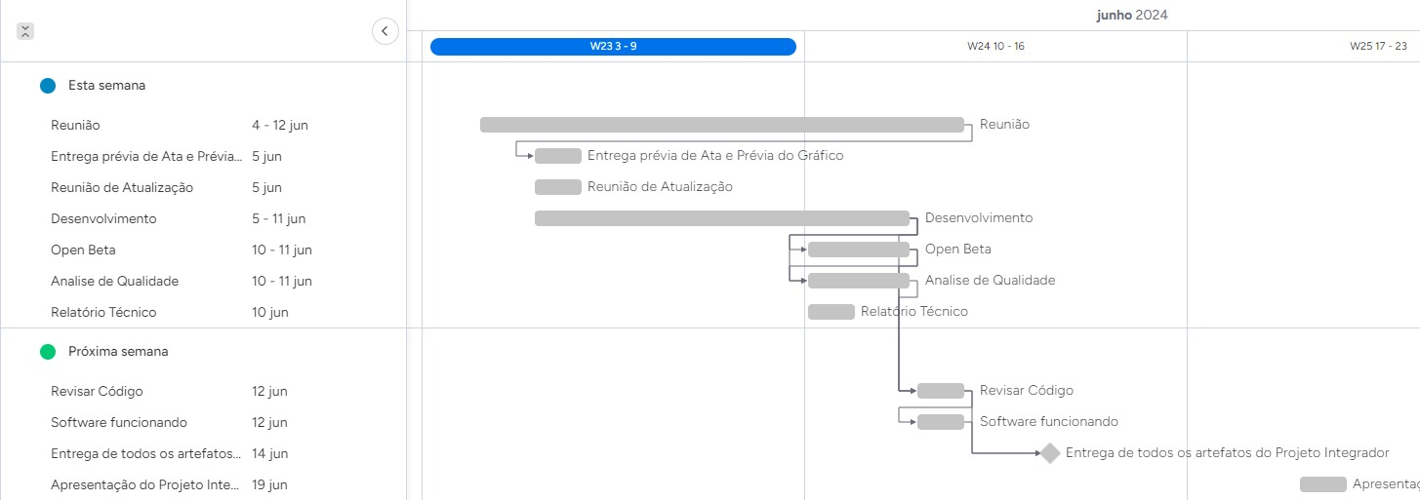

# Principais requisitos das principais entregas/produtos

1. Matemática aplicada e Lógica computacional

● Relatório estatístico do lucro médio do teatro com todas as áreas por peça.

● Estatística de Vendas

• Qual peça teve mais e menos ingressos vendidos;

• Qual sessão teve maior e menor ocupação de poltronas;

• Qual a peça/sessão mais lucrativa e menos lucrativa;

• Lucro médio do teatro com todas as áreas por peça.

2. Algoritmos e Laboratório de programação

● Código fonte do sistema construído na linguagem Java em conformidade com

as funcionalidades comprar ingresso, imprimir ingresso e relatórios.

3. Arquitetura e Organização de Computadores

● Tabela contendo o hardware utilizado no projeto, os softwares utilizados e suas

versões.

4. Engenharia de Software

• Ata de Abertura do Projeto, com respectivos integrantes dos grupos e sua função no

projeto, bem como qual metodologia ágil foi escolhida e a justificativa dessa escolha

para o controle do projeto

• Gráfico de Gantt, contendo: A divisão por área de conhecimento. No mínimo dez

atividades em todo o planejamento, a demonstração de dependência entre as

atividades, o tempo gasto em horas para cada uma e quem está responsável pela

atividade

# Marcos

|  |  |  |
| --- | --- | --- |
| Fase ou Sprint | Marcos | Previsão |
| Prévia da Ata de Abertura | Kalleb redigira o termo de abertura do projeto | 05/06/2024 |
| Prévia do Gráfico de Gantt | Jarbas encarrega de entregar o Gráfico de Gantt | 05/06/2024 |
| Relatório Técnico | Guilherme desenvolverá o relatório | 10/06/2024 |
| Software funcionando | Todos desenvolverão o código do sistema além da documentação tendo o uso e explicação do software e portfólio ( Git hub) | 12/06/2024 |
| Entrega de todos os artefatos do Projeto Integrador | Após todas as fases, a equipe vai preparar a apresentação e entrega do projeto | 14/06/2024 |
|  |  |  |
|  |  |  |

|  |  |  |
| --- | --- | --- |
| **Aprovações** | | |
| **Participante** | **Assinatura** | **Data** |
| Patrocinador do Projeto | Senai / Fatesg | 04/06/2024 |
| Gerente do Projeto | Jarbas | 04/06/2024 |
|  |  |  |
|  |  |  |